Министерство образования и науки Российской Федерации

Федеральное государственное бюджетное образовательное учреждение

высшего образования

**«Пермский национальный исследовательский**

**политехнический университет»**

Кафедра «Информационные технологии и автоматизированные системы»

**О Т Ч Ё Т**

**по лабораторной работе №18.2**

Дисциплина: основы алгоритмизации и программирования

Тема: Поиск данных с помощью хеш-таблиц

Вариант 7

Выполнил работу

студент группы ИВТ 20-2Б

Копытов А.А.

Проверил

Доцент кафедры ИТАС

Полякова О.А.

Пермь, 2021

**Цель задачи**

Создание консольного приложения, состоящего из нескольких файлов в системе программирования Visual Studio.

Создание объектов с использованием конструкторов

Для достижения поставленной цели необходимо решить следующие задачи:

* Проанализировать теоретические сведения о ООП
* Проанализировать понятия классов, инструменты для их создания
* Разобрать поля и методы классов
* Понять, как пользоваться конструкторами классов
* Реализовать алгоритм поставленной задачи

Постановка задачи

Пользовательский класс КОМПЬЮТЕР

Процессор – string

Объем ОП – int

Объем ЖД – int

Анализ задачи

1. Определить какие операции должны быть выполнены по заданию:

* Создание класса

class Computer

* Создание Конструктора

Computer(string proctype, int OPsize, int JDsize)

* Создание метода вывода информации класса
* Ввод данных

1. Для решения задачи используются переменные:

Несколько полей целочисленного значения для хранения объема ЖД и ОП

int OP, JD;

Поле типа string для хранения типа процессора

string proc;

1. Ввод данных осуществляется посредством функции

cin >> Urav.x;

Вывод данных осуществляется посредством функции

cout << "Тип процессора: " << proc << "\nОбъём ОП: " << OP << "\nОбъём ЖД: " << JD;

1. Создание метода Print, который печатает данные конкретного контейнера

void Print()

{

cout << "Тип процессора: " << proc << "\nОбъём ОП: " << OP << "\nОбъём ЖД: " << JD;

}

1. Создание контейнера

Computer(string proctype, int OPsize, int JDsize)

{

proc = proctype;

OP = OPsize;

JD = JDsize;

};

Код

#include <iostream>

using namespace std;

class Computer

{

public:

string proc;

int OP, JD;

Computer(string proctype, int OPsize, int JDsize)

{

proc = proctype;

OP = OPsize;

JD = JDsize;

};

void Print()

{

cout << "Тип процессора: " << proc << "\nОбъём ОП: " << OP << "\nОбъём ЖД: " << JD;

}

};

int main()

{

setlocale(LC_ALL, "Russian");

string proc;

int OP, JD;

cout << "Введи название процессора, объем ОП и ЖД" << endl;

cin >> proc >> OP >> JD;

Computer a(proc, OP, JD);

a.Print();

}

Блок-схема:

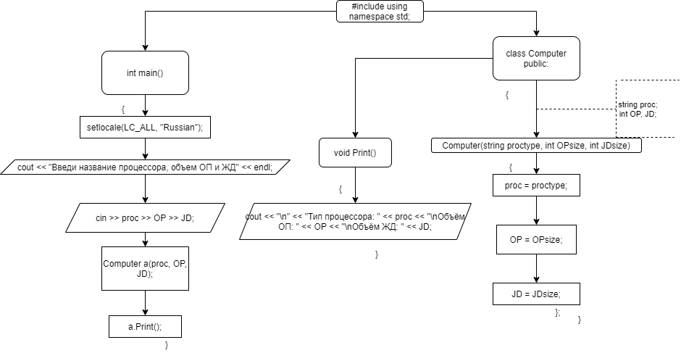

Работа кода

